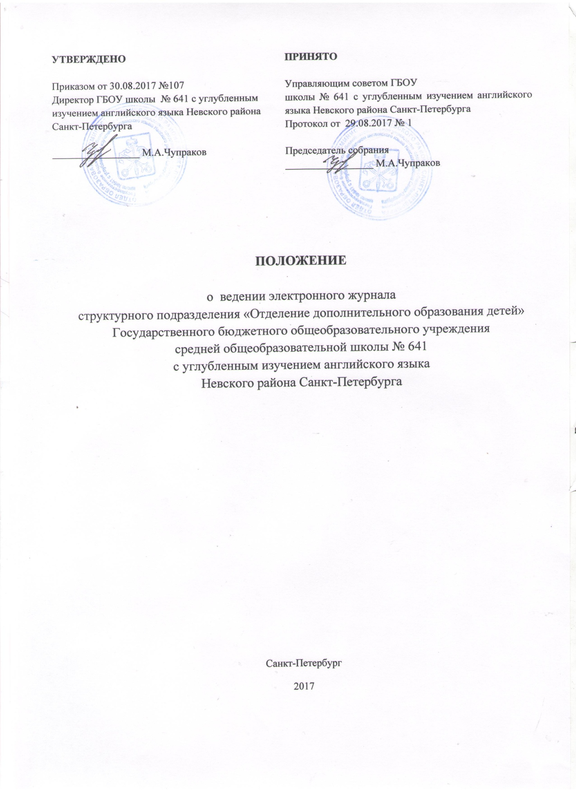
1. Цели и задачи
1.1.Установление единых требований по ведению электронного классного журнала (далее - электронный журнал).
1.2.Фиксирование и регламентация этапов прохождения дополнительных общеобразовательных общеразвивающих программ отделения дополнительного образования детей ГБОУ школы № 641 с углублённым изучения английского языка Невского района Санкт-Петербурга.
2.Общие положения
2.1. Электронный журнал является комплексом программных средств, включающим базу данных и средства доступа к ней.
2.2. Ведение электронного журнала является обязательным для каждого педагога ОДОД.
2.3. Поддержание информации, хранящейся в базе данных электронного журнала в актуальном состоянии, является обязательным.
2.4. Пользователями электронного журнала являются администрация образовательной организации, педагоги ОДОД.
2.5. К ведению журнала допускаются только педагогические работники, проводящие занятия в конкретном объединении ОДОД, а также административные работники, курирующие работу ОДОД.
2.6. При ведении электронного журнала обеспечивается соблюдение законодательства о персональных данных.
2.7. Категорически запрещается допускать учащихся к работе с электронным журналом.

З. Обязанности администратора электронного журнала
3.1. Администратор электронного журнала (в случае использования АИСУ «Параграф» выполняет функции администратора всей системы) обеспечивает: администрирование прав доступа к электронному журналу; установку и обновление серверной и клиентских частей; своевременное создание резервных копий и электронных архивов; обмен данными с АИС «Параграф: район».
4. Обязанности заведующего ОДОД и методистов
4.1.Осуществляют периодический контроль работы педагогов ОДОД с электронным журналом.
4.2.Ежемесячно и по окончании учебного периода проверять правильность и своевременность заполнения электронного журнала педагогов ОДОД с электронными журналами.
4.3.Оказывают помощь педагогическим работникам в случае возникновения вопросов по работе с электронным журналом.
5. Обязанности педагога ОДОД
5.1. Регулярно, не реже одного раза в месяц, проверять изменение фактических данных и при наличии таких изменений сообщать о необходимости внесения соответствующих поправок ответственному лицу.
5.2. Еженедельно в разделе «Посещаемость» электронного журнала корректировать сведения о пропущенных уроках учащимися.
5.3. Электронный журнал заполняется педагогом в день проведения занятия. В случае болезни педагога, педагог, замещающий коллегу, заполняет электронный журнал в установленном порядке.
5.4. Составление тематического плана педагогом осуществляется до начала учебного года. Количество часов тематического плана должно соответствовать учебному плану.
5.5. Все записи должны вестись на русском языке с обязательным указанием тем занятий, тем практических, лабораторных, контрольных работ, экскурсий (в соответствии с рабочей программой педагога).
5.6. На странице «Темы занятий и задания» педагог обязан вводить тему, изученную на занятии.
5.7. Отметки в журнал ОДОД не выставляются. Педагоги ОДОД фиксируют присутствие и отсутствие учащегося на занятиях: п – присутствие, н – отсутствие.
6. Контроль и хранение
6.1. Директор ГБОУ школы № 641 и заместитель директора по УВР (информатика) обязаны обеспечить меры по бесперебойному функционированию электронного журнала, регулярному созданию резервных копий.
6.2. Заведующий ОДОД осуществляют периодический контроль ведения электронного журнала с оформлением справки о проверке.
6.3. Замечания, полученные педагогом ОДОД по ведению электронного журнала, должны быть устранены в указанные администрацией образовательного учреждения сроки.
6.4. В конце каждого учебного года электронные журналы проходят процедуру архивации.
7. Права и ответственность пользователей электронного журнала
7.1. Права пользователей электронного журнала:
- все пользователи электронного журнала имеют право на своевременные консультации по вопросам работы с электронным журналом;
- пользователи электронного журнала имеют право доступа к электронному журналу ежедневно.
7.2.Ответственность пользователей электронного журнала:
- педагоги ОДОД несут ответственность за ежедневное и достоверное заполнение сведений о посещаемости учащихся до 21.00;
- педагоги ОДОД несут ответственность за актуальность списков объединений и информации об учащихся и их родителях (законных представителях);
- все пользователи электронного журнала несут ответственность за сохранность своих реквизитов доступа.
8. Запрещено
8.1. Категорически запрещается допускать учащихся к работе с электронным журналом.
.

